El conte es titula “Rínxols d'or”, què creus que són els rínxols:

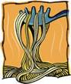
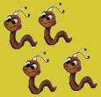
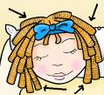

El conte explica la història de:

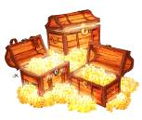
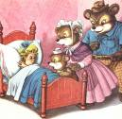
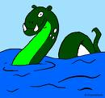

a) Un monstre esgarrifós b) Un tresor perdut c) Una nena rossa i una
família d’ossos

Mira la primera imatge del conte (sense so ni subtítols). La Rínxols d'or arriba corrents a casa seva, com et sembla que està?

feliç trista esgotada

